**Disciplina: Banco de Dados**

**Professor Iremar Nunes de Lima**

**Atividade 11**

**Objetivo**: Exercitar a linguagem SQL (DQL - SELECT) para consultar dados.

**Atenção**: Esta atividade é individual e pontuada. Cópias entre alunos terão nota zero. Poste este arquivo com a solução no ambiente virtual de aprendizado até a data combinada.

**Coloque aqui o seu nome completo:**

**Roteiro:**

**Considere o seguinte DER para um banco de dados bd_rh:**



1. A linguagem SQL possibilita manipular dados em tabelas. Considere um banco de dados contendo as duas tabelas FUNCIONARIO e CARGO a seguir:

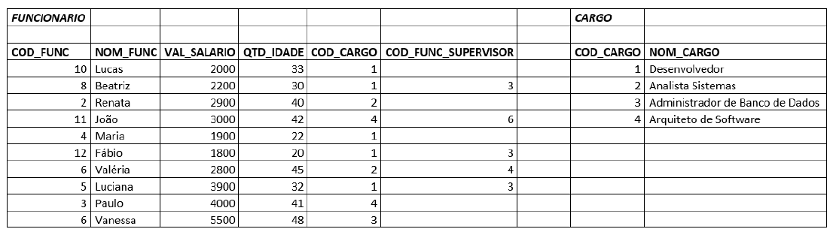

Foram executados com sucesso os seguintes comandos da linguagem SQL na ordem abaixo:

1. UPDATE FUNCIONARIO SET QTD_IDADE = 21 WHERE COD_FUNC = 12

2. DELETE FUNCIONARIO WHERE COD_FUNC = 2

3. INSERT INTO FUNCIONARIO (COD_FUNC, NOM_FUNC, VAL_SALARIO, QTD_IDADE, COD_CARGO, COD_FUNC_SUPERVISOR) VALUES (13, ‘Alexandre’, 3600, 38, 1, NULL)

Após a execução dos comandos responda as seguintes perguntas:

A. Quantas linhas terá a tabela funcionário?

10 linhas.

B. Quantos funcionários terão idades superior a 21 anos?

9 funcionários.

C. Qual o total de funcionários no cargo Desenvolvedor?

6 funcionários.

D. Qual será o menor salário pago?

1800 Reais.

E. Qual o cargo do funcionário com o maior salário?

Administrador de Banco de Dados.

Proponha os comandos SQL que respondam as consultas solicitadas abaixo e após executá-lo no MySQL (XAMPP). Cole o **print com a execução do código SQL e o resultado obtido**.

2. Recupere o nome dos funcionários que não tem supervisores com salário compreendidos entre 1000 e 5000 reais, ordenados pela idade em ordem decrescente.

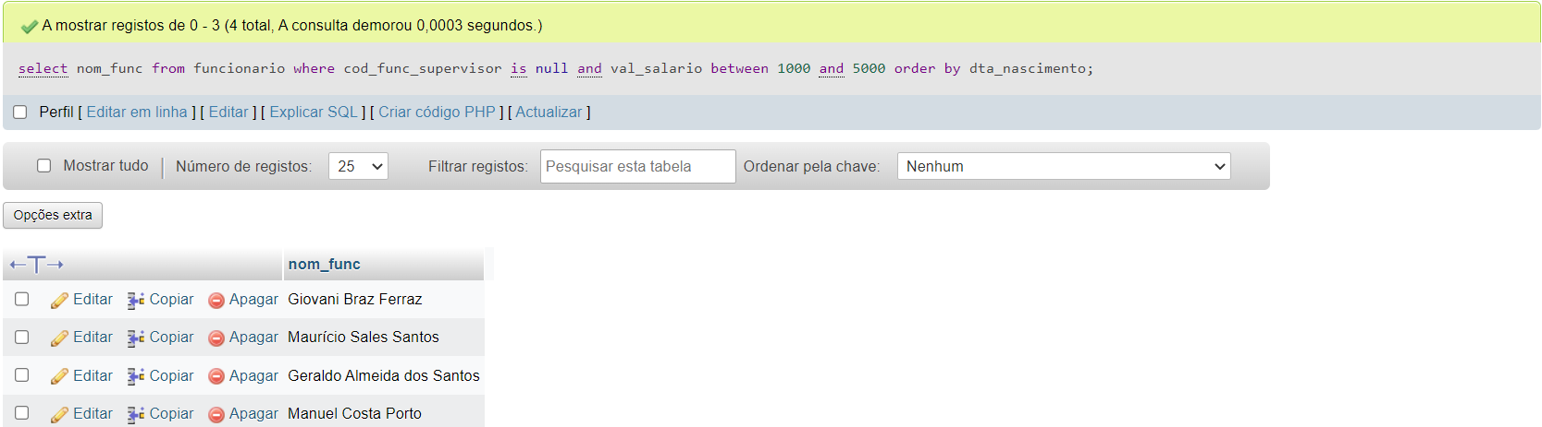

3. Recupere o nome do departamento e o nome dos funcionários lotados atualmente nestes departamentos. Mostre todos os departamentos.

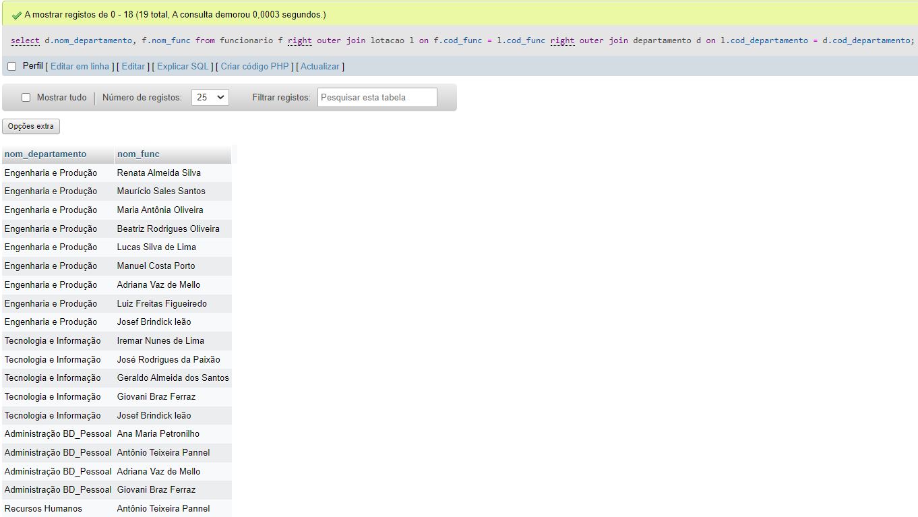

4. Monte uma consulta SQL que tenha na cláusula FROM 8 tabelas do banco de dados BD_RH.

